Cuadernillo para fortalecer
El cálculo mental

Nombre………………………………………………………………………………….....
Curso…………………………………………………………………………………………
Fecha…………………………………………………………………………………………
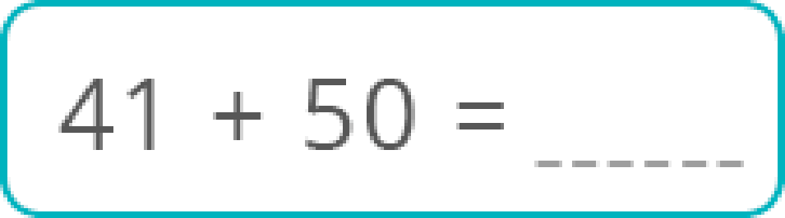
- Resuelva las siguientes operaciones de cálculo mental.
98 + 50
56 x 20 =
3 1 + 22 =
56+ 65=
65-36=
18 + 17 =
38 - 2 1 =
89-26=
31 + 62 =
99 + 14 =
32 - 28 =
105: 3 =
30 x 12 =

- Resuelve las siguientes series de cálculo mental.
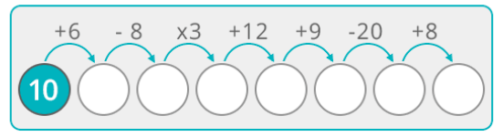

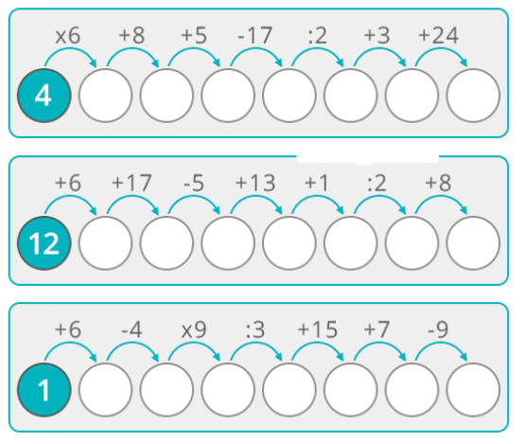

- Complete el siguiente cuadro de operaciones con cálculo mental.
 | + 24 |  | - 31 | + 63 |  | - 15
64
59
48
62
35
46
71
82
45
- Resuelva las siguientes operaciones de cálculo mental.
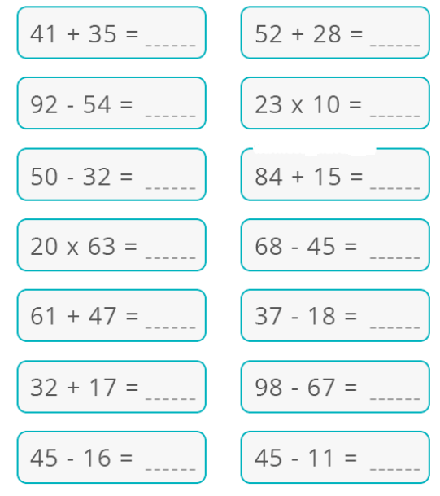

- Resuelve las siguientes series de cálculo mental.

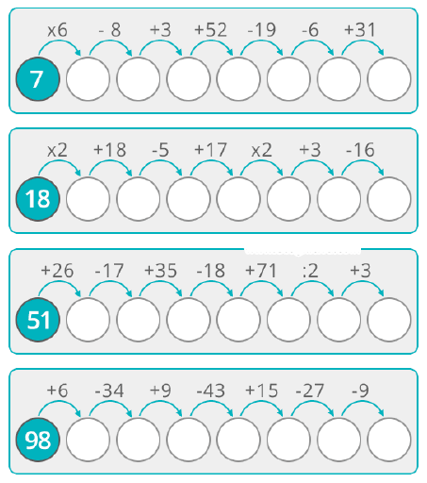

- Complete el siguiente cuadro de operaciones con cálculo mental.

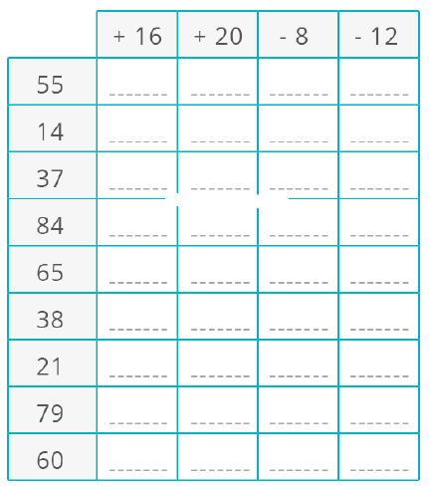

- Une cada operación con su resultado.

50 – 40 + 10 5

6 + 4 + 17 20

12 – 6 – 1 27

18 + 2 – 7 13

- Une cada operación con su resultado.

30 + 15 - 20 30

22 – 12 +18 18

11 + 11 + 8 19

16 - 8 + 11 25

- Une cada operación con su resultado.

19 + 1 + 17 10

40 – 20 + 13 42

15 + 15 + 12 37

50 – 10 - 30 33

Cálculo mental de adiciones y sustracciones
- Registrar sumas ya conocidas en grupos pequeños y luego completar la lista en forma colectiva.

Sumas que dan 10 | Sumas que dan 100 | Sumas que dan 1000 | Dobles | Sumas de números “redondos” | Sumas sencillas o muy usadas
6 + 4 | 30 +70 | 200 + 800 | 2 +2 = 4 | 100 + 20 = 120 | 150 + 150 = 300
 |  |  | 30 + 30 = 60 | 300 + 50 = 350 | 75 + 25 = 100
 |  |  | 300 + 300 = 600 | 400 + 20 +3 = 423 | 125 + 125 = 250

- Registrar restas ya conocidas en grupos pequeños y luego completar la lista en forma colectiva.

Restas de números pequeños | Restas que dan números “redondos” | Restas fáciles | Restas que sabemos por los dobles | Restar 10 o 100
15 – 8 = 7 | 456 – 56 = 400 | 100 – 25 = 75 | 800 – 400 = 400 | 34 – 10 = 24
13 – 6 = 7 | 29 – 9 = 20 | 150 – 25 = 125 | 20 – 10 = 10 | 340 – 100 = 240
 |  | 75 – 25 = 50 | 50 – 25 = 25 | 1456 – 100 = 1356

Cálculo de complementos a unida des de mil o decenas de mil, a partir del análisis de las escrituras numéricas. (Relaciones entre suma y resta)
- ¿Cuánto hay que sumarle a… para obtener…?

¿Cuánto hay que sumarle a | Para obtener…? | Respuestas | Anotaciones en borrador que necesites hacer para averiguarlo
358 | 1.000
699 | 3.000
2.455 | 10.000
678 | 15.000
8.322 | 7.200
6.189 | 10.000
199 | 10.000
9.999 | 5.000

- ¿Cuánto hay que restarle a… para obtener…?

¿Cuánto hay que restarle a | Para obtener…? | Respuestas | Anotaciones en borrador que necesites hacer para averiguarlo
1.000 | 755
2.000 | 898
10.000 | 4.570
10.000 | 999

- Lee con atención y luego responde.
“Tuti Fruti” de sumas y restas: Realiza una lista de números de dos, tres o cuatro cifras dependiendo del grupo. Se juega en grupos de a cuatro o cinco personas. Uno de cada grupo lee en silencio los números de esta lista. Un compañero dice “basta” y el alumno que leía los números anuncia cuál estaba leyendo. El resto de los participantes de ese grupo tienen que llenar la fila con dos cálculos de sumas y dos resta que tengan como resultado el número dicho, en un tiempo máximo acordado. Puntaje: si en los cálculos se utilizan números de dos o más cifras, cada cálculo tendrá 10 puntos, si en cambio se utilizan números de una cifra el puntaje para el cálculo será 5 puntos.

Número | Sumas | Restas | Ganador
500 | 250 +250  300 + 200 | 600 – 100  550 – 50

- Actividades para aprender a usar resultados, dados o memorizados, para hacer otros cálculos.
Algunos cálculos ustedes ya los saben de memoria. Úsenlos para pensar en resultados de otros parecidos.

2 000 + 2 000 = 4 000

Usen ese resultado para averiguar:
- 2 002 + 2 002 =
- 2 001 + 2 001 =
- 2 300 + 2 300 =
- 2 250 + 2 250 =
- 2 000 + 2 000 + 2 000 =

- Escriban otros cálculos que también se pueden hacer usando el resultado de 2 000 + 2 000.

- 1 200 + 1 200 = 2 400. Inventen cinco cálculos que se puedan resolver con mayor facilidad usando este cálculo.

